XXXX客户名称
XXXX项目

业务蓝图

撰写记录
日期 | 作者 | 审核人 | 版本 | 修改说明

目录
1 前言 1
1.1 目的 1
1.2 读者 1
1.3 说明 1
2 蓝图设计方案 1
2.1. 企业概况 1
2.2. 实施目标和价值 2
2.3. 组织架构 2
2.4. 总体业务蓝图 2
2.5. 流程清单 3
2.6. 术语解释 3
2.7. 流程图例说明 5
3 业务流程一 5
3.1. 现有流程 5
3.2. 现有流程问题及需求 5
3.3. 流程改进及关键点 5
3.4. 未来流程 6
3.4.1 未来业务适用范围（新增） 6
3.4.2 未来业务流程图 6
3.4.3 流程操作步骤 7
3.4.4 XX流程关键控制点（新增） 9
4 业务流程二… 9
5 报表分析 10
5.1 供应管理报表分析 10
6 系统编码方案 10
6.1 附:物料编码规则 12
6.2 注意事项： 14
7 集成方案（可选） 14
7.1 集成架构 16
7.2 接口安全 17
7.3 数据一致性 17
7.4 生产环境稳定性 17
8 部署方案（可选） 18
8.1 部署架构图 18
8.2 部署环境 18
8.3 资源配置 19
8.4 DEV（开发环境）配置 19
8.5 SIT（测试环境）配置 20
8.6 UAT（用户接受度测试环境）配置 20
8.7 PRD（生产环境）配置 21
9 其它方案（可选） 21

前言

目的
本文档是蓝图设计阶段的里程碑和阶段性成果。业务蓝图是星瀚系统实施范围封闭需求的关键性文档。其是在前期对业务需求及现有流程进行充分调研分析后，通过对星瀚系统功能进行流程匹配和优化作出的总体设计。也作为后续实施和培训的业务指导手册。

读者
- 金蝶项目组实施顾问；
- XXX公司项目组、中层管理人员、业务操作人员
- 实施管理人员；
- 总部系统设计设、规划师、需求分析师、二次开发人员。

说明
- 本文档选择了XXX公司为对象，完成该集团所属各子集团和公司的业务。其中业务包括基础系统搭建、供应管理、销售与分销、存货核算、应收管理、应付管理等。
- 本文档涉及到的设置包括供应链管理和财务部分内容,作为项目蓝图设计的模板参考使用，需根据项目的实际情况酌情调整以符合要求。

蓝图设计方案

企业概况
描述客户的基本情况：企业规模、行业情况及主要竞争对手分析、经营范围等，以及客户目前供应链的业务现状，在上线星瀚前使用的其他ERP系统的情况。通过本内容方便相关的人员了解该实施客户的基本情况
描述客户的主要业务特点，以及主要管理制度的摘录(例如：财务管理制度、报表体系，包括部门设置和岗位职责等。通过主要业务特点的描述，从而引出客户的信息化需求。(此部分也可以摘自标书, 管理手册, 和业务调研报告)

实施目标和价值
纳入本次实施范围内的客户的需求，客户的需求与实施的目标紧密相关. 如:
XXX集团希望通过供应链管理信息化建设，实现集团统一采购的逐步实现，集中销售管理的强化、库存资源的合理分配。
- 统一采购，首先实现供应商和物料的统一管理，采购比价、定价统一，执行可分开处理；
- 统一规范库存管理，共享库存信息，统筹调度，实现库存的最优化；
- 理顺集中销售业务，是销售集团本身和其他公司的业务协调更优化。

组织架构
按实际情况描绘客户的组织架构图, 可以摘自管理手册, 业务调研报告.

总体业务蓝图
举例:
面对经营控制型集团对供应链管理精细化的紧迫需求，集团必须建立一套完整的供应链管理平台，不仅满足集团各个下属企业内部单体产供销存的管理需求，更要建立统一控制、协同作业机制，统一控制基础档案资源，统一控制采购、销售各种政策与价格手段，统一安排、分配销售资源，统一协调采购需求，统一下达采购订单，下达收货及发货、内部调拨指令，下属企业协同作业进行收发货业务，并由集团统一进行销售、采购结算，统一进行内部调拨结算，从而达到集团控制、业务协同的供应链管理目标，通过信息化手段节约供应链成本、快速反应，并为集团战略管理提供有效的决策支持信息

流程清单
按实际情况列出本项目蓝图设计的流程清单

术语解释
按实际情况列出本蓝图设计使用到的术语
举例e:
管理单元
星瀚系统中为了满足管理需要而划分的组织集合。
组织单元
组织单元本身是抽象的概念，没有任何业务语义，只有跟组织类型结合起来才有具体的业余语义，业务组织＝组织单元＋组织类型。
业务组织
星瀚的业务组织是虚拟组织的概念，主要是指划分业务组织完全根据业务规则来确定，它和行政组织没有必然联系。
主业务组织
主业务组织相当与一个业务分类，信息系统中的任何实体（包括基础资料和业务单据）都存在一个组织代表了其业务分类，其内部处理过程都需要根据该主业务组织来找到相关的基础数据环境（执行基于组织的总体规则和业务规则）
建立业务组织
在总体行政组织架构的基础上，根据供应链和生产加工、配送的业务要求，进行业务组织类型：采购、库存、销售、发运的设置；并根据发生业务的载体，设置业务组织为可发生业务的实体、或不能发生业务的虚体；以及相应业务组织的委托关系：采购委托库存、销售委托库存、发运委托库存、记账委托、行政委托关系等。
组织封存
组织封存功能同一般基础资料的禁用功能类似，将已经使用过的，暂时不用或者永不再用的组织进行封存，封存后的组织不允许在进行业务处理，包括不能新增和修改业务数据，不允许再结账和反结账。但封存后的组织依然进行数据查询，历史数据不做封存。
组织封存分为两个步骤，首先将组织的组织属性分别封存，然后再封存组织单元。组织属性的封存必须在组织单元的编辑界面逐个页签进行封存。组织封存按钮直接在序时簿中进行。
企业组织架构树
实体和虚体：
组织单元从能否发生业务的角度，分为实体和虚体两种类型。
  - 实体：是组织架构中同一种业务类型组织的叶子节点，可以发生对应的业务；
  - 虚体：是组织架构中同一种业务类型组织的非叶子节点，不可以发生对应的业务；但可以进行查询和汇总。

采购组织：
采购组织是负责为一个或多个单位采购物料和提供服务及与供应商协商价格和供货条款的组织单位。从业务上看，采购组织是依据业务运作的关系，执行独立采购政策，比如物料的采购供应商管理，价格，采购单据管理的组织；从执行角度看，可能是一个或多个采购部门、或一个公司。

库存组织：
库存组织是指进行物料生产、存储管理的业务组织。从业务上看，库存组织是依据业务运作的关系，执行独立MPS、MRP等计算和库存成本计算的范围。对于生产制造企业，是一个独立主生产计划的工厂，在系统中工厂概念同库存组织；对于流通企业，可以是一个区域，一个地点，一个配送中心，是一个独立的库存管理组织的单位。库存组织下可以有一个或多个所属仓库。
销售组织
销售组织是能够独立或相对独立运作销售业务的公司或部门的集合；销售组织是销售类业务的主业务组织，业务处理上根据销售组织业务视图处理销售数据的隔离（维护权）和共享（虚体的业务汇总和查询）；从业务上看，销售组织是依据业务运作的关系，执行独立销售政策，比如物料的销售价格，客户管理，销售单据管理的组织；从执行角度看，可能是一个或多个销售部门或一个公司

流程图例说明

业务流程一

现有流程
按实际情况描述客户现有流程, 可以从业务调研报告摘录和总结

现有流程问题及需求

按实际情况描述现有流程的问题和客户需求, 可以从业务调研报告摘录和总结.

流程改进及关键点

未来流程

未来业务适用范围（新增）
描述未来流程适用的范围。

未来业务流程图

流程操作步骤
业务目标 | 完成单体公司的普通采购业务——赊购
业务背景 | 单体公司具有采购和库存管理的职能，采购部门为自己的库存部门采购物料。
序号 | 业务单据 | 业务活动 | 业务处理说明 | 业务组织 | 业务角色
1 | 采购申请单 | 编制采购申请 | 录入采购申请的库存组织，申请的物料、数量和到货日期等信息 | 库存组织 | 库存计划员
2 | 采购申请单 | 审核采购申请 | 审批申请物料的数量和到货日期 | 库存组织 | 库存计划主管
3 | 采购订单 | 编制采购订单 | 关联采购申请单汇总生成或手工录入采购组织、供应商，申请组织、收货组织，物料、数量、单价、金额和到货日期等信息 | 采购组织 | 采购员
4 | 采购订单 | 审核采购订单 | 审批采购的供应商信用，物料的数量、单价和到货日期 | 采购组织 | 采购主管
5 | 付款单（预付） | 编制预付款 | 关联采购订单汇总生成预付的付款单，根据预付比率控制预付金额。 | 财务组织 | 出纳
6 | 付款单（预付） | 审核预付款 | 审批采购的供应商信用，预付金额等 | 财务组织 | 财务主管
7 | 采购收货单 | 编制采购收货 | 关联采购订单按库存组织分组汇总生成采购收货单，填入收货数量，通过质检单反写收货合格数量。 | 库存组织 | 仓管员
…

XX流程关键控制点（新增）
按实际情况描述该流程的关键控制点.
举例：
1、采购收货质检

- 采购收货单环节将根据XXX具体业务状况定制，此环节为系统流程中的非必要环节，可跳跃
- 采购收货单不允许手工新增，目前只能关联订单生成
- 采购收货单可以判定合格和不合格数量，目前是手填（没有质检系统时）
- 对于合格的可以进行入库处理，对于不合格的进行退回

业务流程二…

报表分析

供应管理报表分析

序号 | 报表名称 | 数据源 | 过滤条件 | 集团查询 | 主要用途
1 | 采购物料ABC分析 | 采购订单 | 开始日期  截止日期  物料编码  采购组织  库存组织  ABC比例  单据状态 | 是 | 采购物料ABC分析以采购订单为主要依据，按照物料代码统计订货数量和订货金额，根据累计的订货数量和订货金额及ABC比例计算物料的ABC等级

系统编码方案
编码资料的一些基本原则
- 一物一号:这也是系统的要求，如果有规格型号不同的存货也要用不同的存货编码区分开。
- 简短为宜：编码只要够用，可尽量简短，一是可减少输入或视觉错误，二是可节省输入时间。
- 忌用变数：如员工代号使用“部门+流水号”、材料编号采用“库房+流水号”，因为员工会有调动，材料编号会出现一料多库或库房转移。
- 避免容易混淆的编码方式：编码中间不留空白、避免使用容易认错的文字或数字（如字母 O 与数字 0）、避免小写英文字母，以免识别或输入错误；避免使用特殊符号（如*、$、_、/、#、%），免除输入麻烦。
- 考虑资料呈现的顺序及预留扩充性：资料编码顺序以哪一角度为主？如 M65010 表示一员工号，M 表性别、65 表出生年，010 表流水号，若是以出生年为主要角度，则以上员工代码应为65M010；编码应预留一定空间，以便将来资料插入。如上述员工号M65010，假设新增一员工，为男性、65年出生，则可新增一编码 M65011。
- ……

编码项目 | 编码原则 | 编码原则说明
科目编码 | 4 2 2 2 2 | 延用原有系统中的科目表
部门编码 | 2 3 2 | 部门编码必须分出级次
客户分类 | 2 2 2 3 | 一级分为国内与国外两大类，二级分为工程客户、经销商……其它的以此类推
客户编码 | 客户简称的汉语拼音首字母
供应商分类 | 2 2 2 3 | 一级分为本地及外地，外地分华中、华东、华南、华北、西南、西北、东北
供应商编码 | 供应商简称的汉语拼音首字母
物料编码 | 2 3 5 (大分类+中分类＋小分类) | 见下面的附表：物料编码规则
部门编码 | 2 2 2 2 | 按照组织架构图分级次编定
地区编码 | 2 2 3 | 就按已经整理好的
付款条件 | 2 | 2位流水号
结算方式 | 1 2
仓库 | 3 | 3位流水号从001开始
货位 | 2 2 2 2 | 暂无
收发类别 | 1 2 2 | 一级分为收入和发出两类：二级收入下分原材料采购入库、设备采购入库、产成品入库、其它入库；发出下分原材料出库、设备领用出库、销售出库、其它出库。每一级按流水号顺序来编
固定资产类别 | 2 2 | 一级：土地、房屋及建筑物、设备、其它、施工项目机械设备。二级在设备下分为：办公设备、运输及车辆、宿舍设备、食堂设备、机械设备。每一级按流水号顺序来编
固定资产编码 | 8 | 前两位为固定类别编码＋６位流水号

附:物料编码规则
- 代码基本形式
× × × × × × × × × ×
1 2 3 4 5 6 7 8 9 10
大分类 中分类 小分类

整个代码由十位数字组成，同样规格和材质的物料编码相同。
- 大分类是由前两位数字代表，31表示冰箱
- 中分类由第3、4、5位三位数字表示：
1板金类 | 2金属类 | 3塑胶橡胶类
01外箱组件 | 01铁 | 01挤压弄（射出）
02内箱组件 | 02铜 | 02成型（真空与冲床成型）
03门组件 | 03铝 | 03吹气盛开
04蒸发器组件 | 04锌合金 | 04剪型
05底座组件 | 05其他金属 | 05模内加热加压成型屑
06凝结器组件 |  | 06橡胶
07其他零件 |  | 07管棒类
 |  | 08其他
4电工器材 | 5绝热材料 | 6杂类
01电装品部分 | 01玻璃纤维 | 01纸类
02电线 | 02保利龙 | 02胶带类
03其他 |  | 03玻璃类
 |  | 04海绵类
 |  | 05木类
（表八）
- 小分类为5位数（6、7、8、9、10），前4位是流水号码，最后一位表示板金类表面处理编码。
- 表示未电镀、未喷漆、及表面不需要处理之零件
- 表示喷漆
- 表示电镀
- 表示研磨
5．分类编码实例
3110700012 表示板装饰条用夹板

注意事项：
- 如果使用字母和数字混和编码时，应避免使用字母O、I、Z等字母，以免书写时与0、1、2相混淆；
- 编码中尽可能不用-、#、*等这些无意义的符号（只是为了区分编码的段，而没有任何含义），因为这些符号不便于电脑输入，而且会使编码太长；
- 确定编码方案时一定要保留足够的空间以方便以后的扩充；为了使编码便于书写和录入电脑，编码在满足一定的要求下应尽可能简短；
- 凡是库存中可能出现的物料都必须予以编码；
- 每种物料只能有一个编码，同样，一个编码只能在库存中找到一种物料，一一对应。

集成方案（可选）
对集成方案进行概要介绍说明
示例：根据现状调研，系统间集成方式主要是以PI-Web Service、IDOC、SLT、JDBC为主。BW是通过IDOC集成方式集成，HANA是通过SLT集成方式集成，其他系统主要是PI-Web Service和JDBC集成方式。现状总接口数511个，PI-Web Service共180个，占比35%；SLT共110个，占比21%；IDOC共90个，占比18%；JDBC共80个，占比16%；Restful共40个，占比8%；FTP共11个，占比2%。
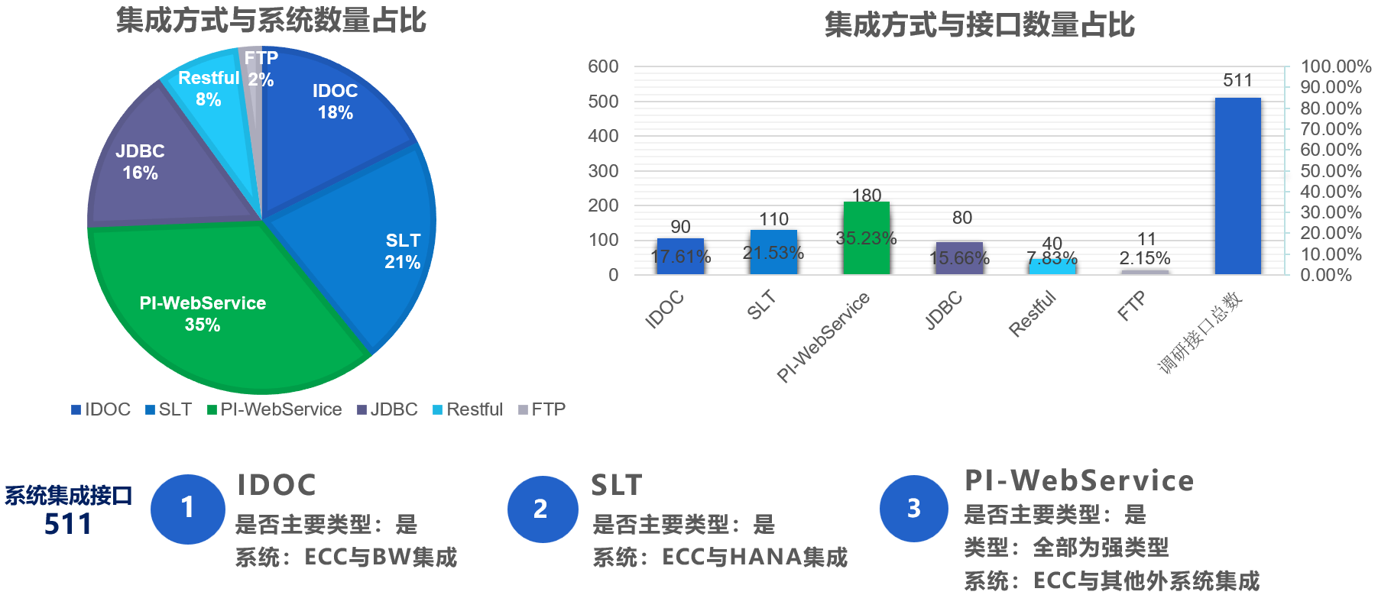
在尽量不影响业务及外围系统的前提下，对集成接口方式进行一定的标准化，减少WebService 、IDOC及SLT，转为Restful和JDBC，将原接口方式转为效率更高的新集成方式。原IDOC、SLT合并到JDBC，JDBC增加39%；部分Web Service调整为Restful，Web Service减少6%，Restful增加6%。
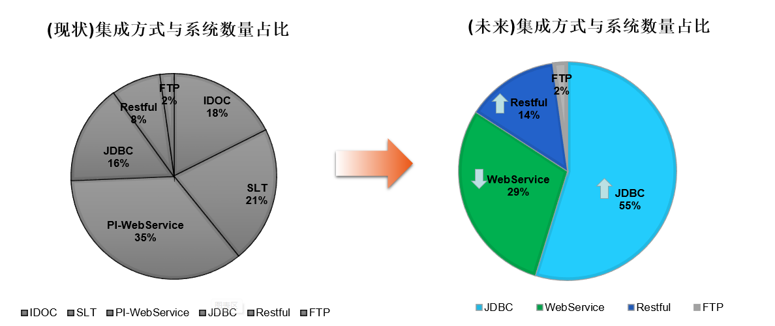

集成架构
基于与XXX信息部确认的整体方案，整体集成架构分为接入层和服务层。接入层负责系统间交互连接及安全认证，服务层负责接口具体逻辑处理。服务层采用底层框架+场景化+服务编排模式实现公共操作的提炼及复杂逻辑的解耦，底层框架包含通用工具的封装、后台方式操作数据的提炼与优化，以及模拟前端操作数据的底层技术实现。新架构的定制化底层框架提高了开发效率和保障接口运行稳定，也为接口通过RPA进行前端操作完成业务逻辑提供切实可行的技术路线。
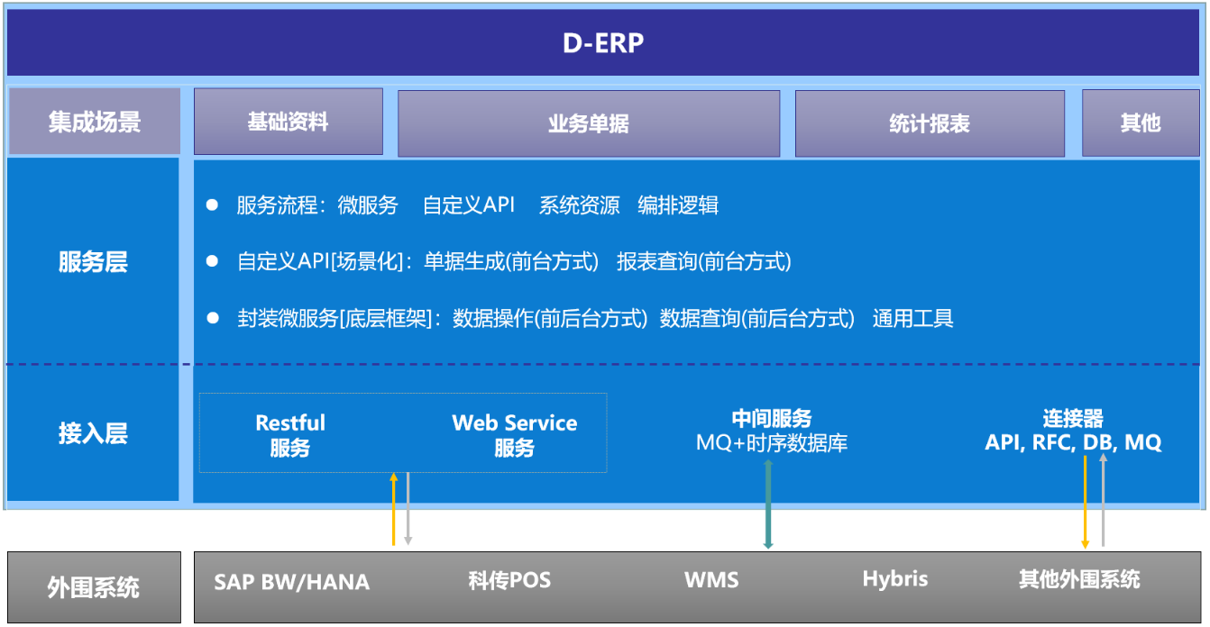
D-ERP平台提供了多路线实现方式，依据标准、规范、统一、开发和维护方便原则，在技术实现选型上，最终选型如下图。
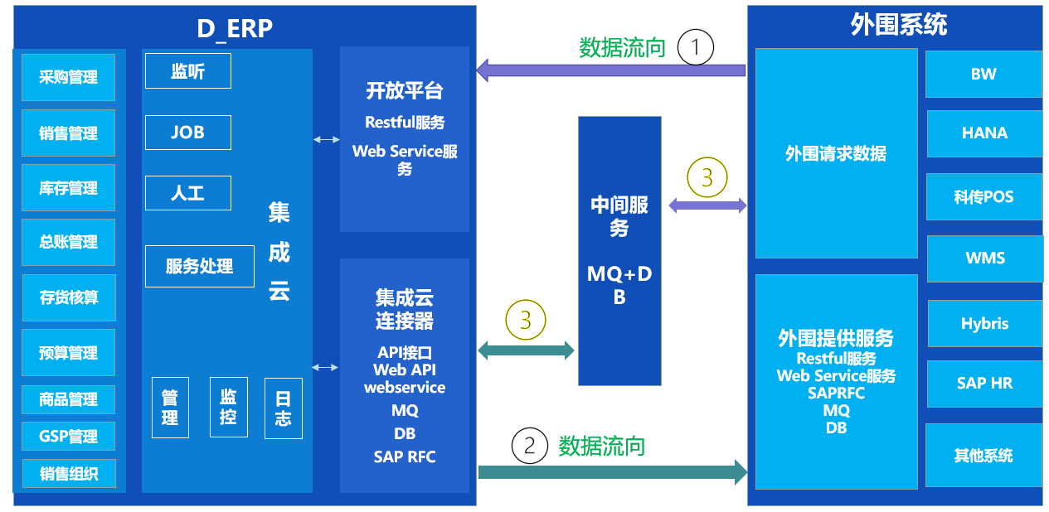
对于数据流向为外围系统到D-ERP的，所有外围系统请求统一经过开放平台，开放平台进行身份验证，验证通过后请求转到集成云进行处理。D-ERP作为服务提供方的场景，主要提供Restful和Web Service服务接口供外围系统调用，接口触发的控制权主要在外围系统。情景有三种，一、D-ERP提供服务，供外围系统调用接口，外围系统将数据推送到D-ERP执行相应后续业务；二、D-ERP提供服务，供外围系统调用接口，推送数据到外围系统执行后续业务；三、D-ERP提供服务，供外围系统调用接口，主动抽取数据到外围系统。
对于数据流向为D-ERP到外围系统的，所有出去的请求，按系统统一登记配置集成云连接器，具体接口处理是直接调用连接器将数据发送出去。这样设计，一是避免同一套系统下多个接口，每次接口调用都重复做一次系统连接及验证等操作，二是系统间调用的监控和统计方便。D-ERP作为服务消费方，情景有四种，一、D-ERP主动调用外围系统提供的接口获取数据存储到D-ERP；二、D-ERP主动调用外围系统提供的接口将数据推送到外围系统；三、D-ERP定时调度外围系统提供的接口将数据推送到外围系统；四、D-ERP通过事件触发的方式执行接口，将数据通过外围系统提供的接口推送到外围系统，事件触发主要为业务操作触发时，同步触发接口。
另外，对于部分接口数据量大、频发高，可根据系统运行健康度单独剥离这部分接口，采用MQ+DB实现应用解耦、流量削锋、接口实时响应异步处理。MQ和DB可直接使用D-ERP系统本身已有的服务，也可单独服务器部署。

接口安全
目前集成方式主要是Restful、Web Service、JDBC，Restful用的是非常安全的OAuth2.0认证协议，Web Service保持原先的Basic认证不变，且存在Web Service需要提供给外网系统调用。站在安全的角度，Basic认证属于不安全认证，其采用很传统的用户名及密码认证，且在互联网上明文传输。本期集成组会全力配合有条件的外围系统进行安全认证改造，未来希望暴露在外网调用的接口服务均采用更加安全可控的OAuth2.0认证。

数据一致性
在接口数据传输一致性方面，采用实时监听+后台作业扫描+人工操作传输模式确保数据准确、一致。

生产环境稳定性
为确保接口上线后，在生产环境上如期稳定运行，在上线前会在UAT仿真环境进行严格的功能测试和压力测试。
功能测试包含开发规范性和接口逻辑正确性检查、接口服务编排逻辑质量评估、以及进行两系统间联调验证功能正常和数据准确。
压力测试包含单个接口执行速度、及预估高并发和单次大数据量场景下的系统健康度。

部署方案（可选）

部署架构图
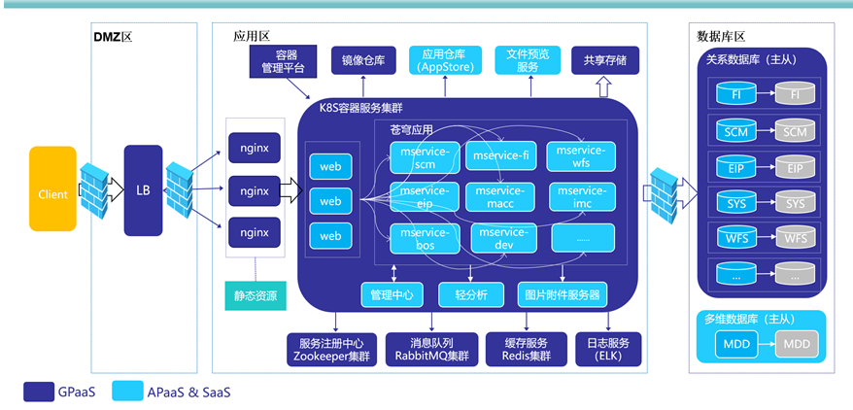
GPaaS层说明 金蝶云·苍穹运行依赖的通用GPaas层，包括容器服务、数据库服务、中间件服务（redis、zookeeper、mq）、共享存储服务、nginx、LB等。 GPaaS层可由客户自建云提供，或者客户使用市场上主流的云平台（华为云、阿里云，腾讯云），或者提供服务器(物理机或虚拟机）来安装部署。日志服务包括日志和调用链，由kafka、logstash、elasticsearch、zipkin组件构成。
高可用说明：部署架构中的每个服务部件都采用分布式集群架构，苍穹应用的状态通过独立的集群（Redis）存储，苍穹应用实现无状态服务，满足应用层的弹性伸缩和可用性需求。利用数据库的复制能力实现每个库的主从互备，读写分离。满足数据层的伸缩性和可用性需求。若未提供LB，可通过在每台nginx上部署keepalived实现高可用。
苍穹分应用分库部署说明：分应用：按业务特点，活跃用户数与强并发大的应用单独拆分；计算任务单独拆分，最大化利用资源；应用更新频率，快速迭代的应用独立拆分。分库：根据业务进行分库

部署环境
金蝶会为XXX的系统应用部署四套系统，分别是开发系统、测试系统、UAT测试系统，以及正式的生产系统。
四套系统的功能及定位如下：
系统 | 系统定位 | 使用人员 | 计划部署时间 | 状态
开发系统 | 用于开发  用于单元测试 | 开发人员 | 2022/1/23 | 完成
测试系统 | 验证集成接口 | 实施顾问 | 2022/2/18 | 完成
UAT测试系统 | 以生产数据验证程序逻辑，及用户权限 | 实施顾问和用户 | 2022/3/19 | 进行中
生产系统 | 正式环境 | 最终用户 | 2022/5/25 | 计划中

在系统运行的过程中，需求在开发环境开发测试后部署至测试环境，测试环境验证通过后部署至仿真环境，仿真环境验证通过后部署至生产环境，以此应用的同步路径保障生产系统的稳定。

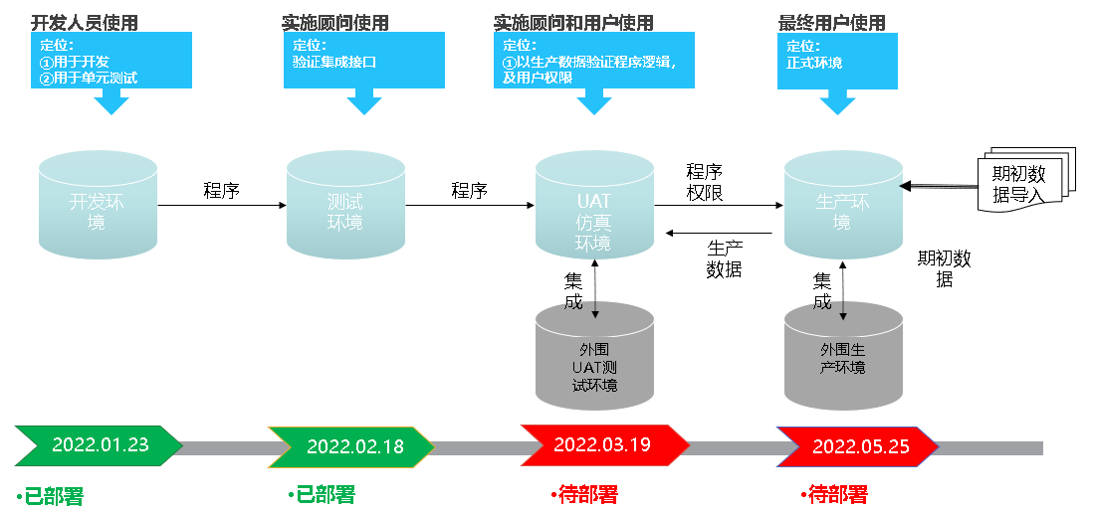

资源配置

DEV（开发环境）配置
部署  对象 | 安装内容 | 规格 |  |  |  | 规格描述 | 数  量 | 总资源
 |  | CPU  (核) | 内存  (G) | 硬盘  (G) | 硬盘  类型 |  |  | CPU  (核) | 内存  (G) | 硬盘  (G)
容器集群 | K8S，苍穹服务，文件服务，管理中心，轻分析 | 16 | 64 | 300 | HDD | 16核/64G/300G/主频2.6GHz以上 | 1 | 16 | 64 | 300
数据库 | PostgreSQL | 8 | 64 | 1024 | SSD | 8核/64G/1T/主频2.6GHz以上 | 1 | 8 | 64 | 1024
中间件服务 | ZooKeeper，RabbitMQ，Redis | 8 | 32 | 300 | HDD | 8核/32G/300G/主频2.6GHz以上 | 1 | 8 | 32 | 300
反向代理 | Nginx | 8 | 16 | 300 | HDD | 8核/16G/300G/主频2.6GHz以上 | 1 | 8 | 16 | 300
日志系统 | ELK（Elasticsearch，Logstash，Kafka） | 4 | 16 | 1024 | HDD | 4核/16G/1T/主频2.6GHz以上 | 1 | 4 | 16 | 1024
多维数据库 | 多维数据库MDD | 8 | 32 | 500 | SSD | 8核/32G/500G/主频2.6GHz以上 | 1 | 8 | 32 | 500
文件预览 | Office2010，Convert转换插件 | 4 | 8 | 100 | HDD | 4核/8G/100G/主频2.6GHz以上 | 1 | 4 | 8 | 100
文件管理服务器 | SVN服务器 | 4 | 16 | 500 | HDD | 4核/16G/0.48828125T/主频2.6GHz以上 | 1 | 4 | 16 | 500
构建服务器 | 构建 | 8 | 32 | 300 | HDD | 8核/32G/0.29296875T/主频2.6GHz以上 | 1 | 8 | 32 | 300
代码扫描 | 代码扫描 | 8 | 32 | 300 | HDD | 8核/32G/0.29296875T/主频2.6GHz以上 | 1 | 8 | 32 | 300

SIT（测试环境）配置
部署  对象 | 安装内容 | 规格 |  |  |  | 规格描述 | 数  量 | 总资源
 |  | CPU  (核) | 内存  (G) | 硬盘  (G) | 硬盘  类型 |  |  | CPU  (核) | 内存  (G) | 硬盘  (G)
容器集群 | K8S，苍穹服务，文件服务，管理中心，轻分析 | 16 | 64 | 300 | HDD | 16核/64G/300G/主频2.6GHz以上 | 1 | 16 | 64 | 300
数据库 | PostgreSQL | 8 | 64 | 1024 | SSD | 8核/64G/1T/主频2.6GHz以上 | 1 | 8 | 64 | 1024
中间件服务 | ZooKeeper，RabbitMQ，Redis | 8 | 32 | 300 | HDD | 8核/32G/300G/主频2.6GHz以上 | 1 | 8 | 32 | 300
反向代理 | Nginx | 8 | 16 | 300 | HDD | 8核/16G/300G/主频2.6GHz以上 | 1 | 8 | 16 | 300
日志系统 | ELK（Elasticsearch，Logstash，Kafka） | 4 | 16 | 1024 | HDD | 4核/16G/1T/主频2.6GHz以上 | 1 | 4 | 16 | 1024
多维数据库 | 多维数据库MDD | 8 | 32 | 500 | SSD | 8核/32G/500G/主频2.6GHz以上 | 1 | 8 | 32 | 500
文件预览 | Office2010，Convert转换插件 | 4 | 8 | 100 | HDD | 4核/8G/100G/主频2.6GHz以上 | 1 | 4 | 8 | 100

UAT（用户接受度测试环境）配置
部署  对象 | 安装内容 | 规格 |  |  |  | 规格描述 | 数  量 | 总资源
 |  | CPU  (核) | 内存  (G) | 硬盘  (G) | 硬盘  类型 |  |  | CPU  (核) | 内存  (G) | 硬盘  (G)
GPaaS平台管理 | 容器管理服务、监控报警服务、镜像仓库 | 4 | 16 | 300 | HDD | 4核/16G/300G/主频2.6GHz以上 | 3 | 12 | 48 | 900
容器集群 | K8S，苍穹服务，文件服务，管理中心，轻分析 | 16 | 64 | 300 | HDD | 16核/64G/300G/主频2.6GHz以上 | 3 | 48 | 192 | 900
数据库 | PostgreSQL数据库 | 8 | 32 | 4096 | HDD | 8核/32G/4T/主频2.6GHz以上 | 2 | 16 | 64 | 8192
数据库 | PostgreSQL-Monitor（高可用插件） | 2 | 8 | 200 | HDD | 2核/8G/200G/主频2.6GHz以上 | 1 | 2 | 8 | 200
服务注册与发现 | ZooKeeper | 2 | 8 | 300 | HDD | 2核/8G/300G/主频2.6GHz以上 | 3 | 6 | 24 | 900
消息队列 | RabbitMQ | 4 | 8 | 300 | HDD | 4核/8G/300G/主频2.6GHz以上 | 3 | 12 | 24 | 900
缓存服务 | Redis-数据 | 2 | 16 | 300 | HDD | 2核/16G/300G/主频2.6GHz以上 | 3 | 6 | 48 | 900
缓存服务 | Redis-会话 | 2 | 6 | 300 | HDD | 2核/6G/300G/主频2.6GHz以上 | 3 | 6 | 18 | 900
反向代理 | Nginx | 2 | 8 | 300 | HDD | 2核/8G/300G/主频2.6GHz以上 | 2 | 4 | 16 | 600
API日志 | Elasticsearch | 2 | 8 | 500 | HDD | 2核/8G/500G/主频2.6GHz以上 | 1 | 2 | 8 | 500
日志系统 | ELK（Elasticsearch，Logstash，Kafka） | 4 | 16 | 500 | HDD | 4核/16G/500G/主频2.6GHz以上 | 1 | 4 | 16 | 500
多维数据库 | 多维数据库MDD | 4 | 16 | 1024 | HDD | 4核/16G/1024G/主频2.6GHz以上 | 2 | 8 | 32 | 2048
文件预览 | Office2010，Convert转换插件 | 2 | 8 | 100 | HDD | 2核/8G/100G/主频2.6GHz以上 | 1 | 2 | 8 | 100
共享存储/NFS | 应用仓库，静态资源，附件（包括图片），轻分析存储 | 共享存储属于基础设备，由客户提供,存储空间2T |  |  |  |  | 1 |  |  | 2048

PRD（生产环境）配置
部署  对象 | 安装内容 | 规格 |  |  |  | 规格描述 | 数  量 | 总资源
 |  | CPU  (核) | 内存  (G) | 硬盘  (G) | 硬盘  类型 |  |  | CPU  (核) | 内存  (G) | 硬盘  (G)
容器集群 | K8S，苍穹服务，文件服务，管理中心，轻分析 | 16 | 64 | 300 | HDD | 16核/64G/300G/主频2.6GHz以上 | 12 | 192 | 768 | 3600
数据库(cal) | PostgreSQL | 32 | 128 | 4096 | SSD | 32核/128G/4T/主频2.6GHz以上 | 2 | 64 | 256 | 8192
数据库(cal) | PostgreSQL-Monitor(高可用插件) | 4 | 8 | 200 | HDD | 4核/8G/200G/主频2.6GHz以上 | 1 | 4 | 8 | 200
数据库 | PostgreSQL | 32 | 128 | 8192 | SSD | 32核/128G/8T/主频2.6GHz以上 | 2 | 64 | 256 | 16384
数据库 | PostgreSQL-Monitor(高可用插件) | 4 | 8 | 200 | HDD | 4核/8G/200G/主频2.6GHz以上 | 1 | 4 | 8 | 200
服务注册与发现 | ZooKeeper | 4 | 16 | 300 | HDD | 4核/16G/300G/主频2.6GHz以上 | 3 | 12 | 48 | 900
消息队列 | RabbitMQ | 8 | 16 | 300 | HDD | 8核/16G/300G/主频2.6GHz以上 | 3 | 24 | 48 | 900
缓存服务 | Redis-数据 | 4 | 16 | 300 | HDD | 4核/16G/300G/主频2.6GHz以上 | 3 | 12 | 48 | 900
缓存服务 | Redis-会话 | 4 | 16 | 300 | HDD | 4核/16G/300G/主频2.6GHz以上 | 3 | 12 | 48 | 900
反向代理 | Nginx | 4 | 16 | 300 | HDD | 4核/16G/300G/主频2.6GHz以上 | 2 | 8 | 32 | 600
API日志 | Elasticsearch | 8 | 32 | 2048 | SSD | 8核/32G/2048G/主频2.6GHz以上 | 1 | 8 | 32 | 2048
日志系统 | ELK（Elasticsearch，Logstash，Kafka） | 8 | 32 | 1024 | SSD | 8核/32G/1T/主频2.6GHz以上 | 1 | 8 | 32 | 1024
多维数据库 | 多维数据库MDD | 16 | 64 | 1024 | SSD | 16核/64G/1024G/主频2.6GHz以上 | 2 | 32 | 128 | 2048
文件预览 | Office2010，Convert转换插件 | 4 | 16 | 100 | HDD | 4核/16G/100G/主频2.6GHz以上 | 1 | 4 | 16 | 100
共享存储/NFS | 应用仓库，静态资源，附件（包括图片），轻分析存储 | 共享存储属于基础设备，由客户提供,存储空间2T |  |  |  |  | 1 |  |  | 2048

其它方案（可选）

<正文结束>

